 | Name: | Klasse: | Datum: |  | KV 1
 | Knobeln mit Gewichten (Lösung)

1

Wie viel wiegt das Obst?



330 g
310 g
340 g

160 g
180 g
150 g

2
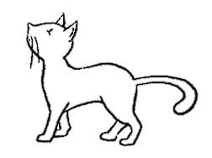

Wie viel wiegen die Tiere?



0,16 kg
8,9 kg
5,51 kg
3,61 kg

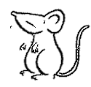

0,055 kg
0,11 kg
3,5 kg
5,4 kg

3
Wie viel wiegen die Kinder?

Lars ist 9 Jahre alt. Stellt er sich mit seiner kleinen Schwester Pauline auf die Waage, zeigt sie 43 kg an. Lars beste Freundin heißt Klara. Lars und Klara wiegen zusammen 59 kg. Wenn klara Pauline auf dem Arm hat, wiegen beide zusammen 40 kg. Lars hat auch noch einen großen Bruder, der Otto heißt. Otto wiegt 14 kg mehr als Lars. Alle Kinder zusammen wiegen 116 kg.

Lars: 31 kg Pauline: 12 kg Klara: 28 kg Otto: 45 kg

